**Шило Игнат (Szyło Jhnat, Jgnacy)**

24 января 1787 г – венчание с Настасьей Сушковой (НИАБ 136-13-894, лист 66, №3/1787-б (ориг)).

22 ноября 1788 г – крещение сына Петра (НИАБ 136-13-894, лист 6, №65/1788-р (ориг)), (РГИА 823-2-18, лист 237,№35/1788-р (коп)).

2 марта 1791 г – крещение дочери Евдокии (НИАБ 136-13-894, лист 12об, №6/1791-р (ориг)), (РГИА 823-2-18, лист 241об,№6/1791-р (коп)).

18 мая 1796 г – крещение сына Габриэля (НИАБ 136-13-894, лист 29об, №54/1796-р (ориг)), (РГИА 823-2-18, лист 256,№26/1796-р (коп)).

13 февраля 1799 г – крещение сына Леона Яна (НИАБ 136-13-894, лист 38, №8/1799-р (ориг), (РГИА 823-2-18, лист 268,№7/1799-р (коп), НИАБ 136-13-938, лист 240об, №8/1799-р (коп)).

1 июля 1800 г – крестный отец Зофии Анны, дочери Каржевичей Максыма и Марты с деревни Дедиловичи (НИАБ 136-13-894, лист 41об, №15/1800-р (ориг), НИАБ 136-13-949, лист 102, №16/1800-р (коп)).

8 декабря 1801 г – крестный отец Марьяны, дочери Филипа и Агапы Церахов с деревни Васильковка (НИАБ 937-4-32, лист 5, №28/1801-р).

**НИАБ 136-13-894:** Лист 66. **Метрическая запись №3/1787-б (ориг).**

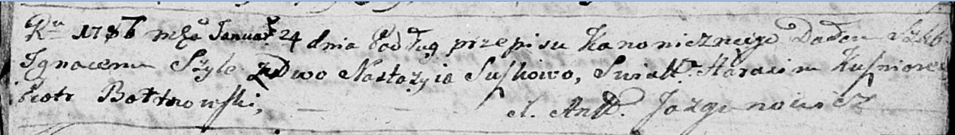

Дедиловичская Покровская церковь. 24 января 1787 года. Метрическая запись о венчании.

Szyło Jgnacy – жених с деревни [Озерщизна].

Suszkowa Nastazya – невеста.

Kuszniarewicz Harasim – свидетель.

Bortnowski Piotr – свидетель.

Jazgunowicz Antoni – ксёндз.

**НИАБ 136-13-894:** Лист 6. **Метрическая запись №65/1788-р (ориг).**

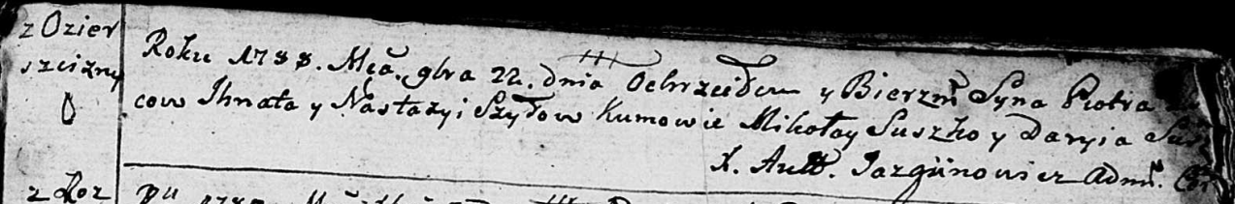

Дедиловичская Покровская церковь. 22 ноября 1788 года. Метрическая запись о крещении.

Szyło Piotr – сын родителей с деревни Озерщизна.

Szyło Jhnat – отец.

Szyłowa Nastazyia – мать.

Suszko Mikołay - кум.

Suszkowa Daryia - кума.

Jazgunowicz Antoniusz – ксёндз.

**РГИА 823-2-18:** Лист 237. **Метрическая запись №35/1788-р (коп).**

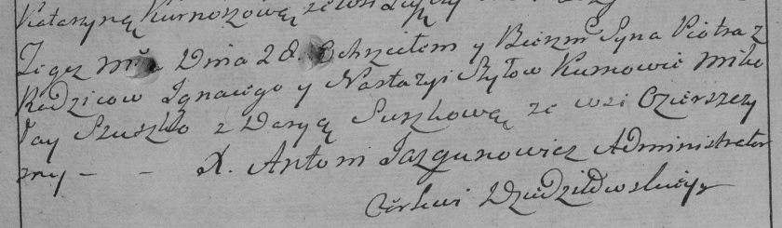

Дедиловичская Покровская церковь. 28 декабря 1788 года. Метрическая запись о крещении.

Szyło Piotr – сын родителей с деревни Озерщизна.

Szyło Jgnacy – отец.

Szyłowa Nastazya – мать.

Szuszko Mikołay– кум.

Suszkowa Darya- кума.

Jazgunowicz Antoni– ксёндз.

**НИАБ 136-13-894:** Лист 12об. **Метрическая запись №6/1791-р (ориг).**

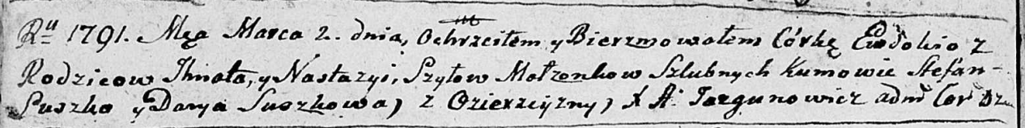

Дедиловичская Покровская церковь. 2 марта 1791 года. Метрическая запись о крещении.

Szyłowna Ewdokia – дочь родителей с деревни Озерщизна.

Szyło Jhnat – отец.

Szyłowa Nastazya – мать.

Suszko Stefan - кум.

Suszkowa Darya - кума.

Jazgunowicz Antoni – ксёндз.

**РГИА 823-2-18:** Лист 241об. **Метрическая запись №6/1791-р (коп).**

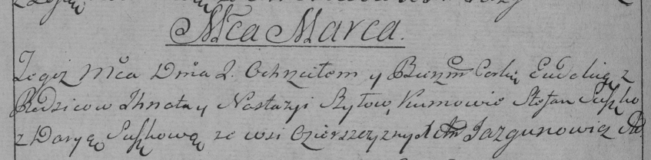

Дедиловичская Покровская церковь. 2 марта 1791 года. Метрическая запись о крещении.

Szyłowna Eudokia – дочь родителей с деревни Озерщизна.

Szyło Jhnat – отец.

Szyłowa Nastazya – мать.

Suszko Stefan– кум.

Suszkowa Darya- кума.

Jazgunowicz Antoni– ксёндз.

**НИАБ 136-13-894:** Лист 29-об. **Метрическая запись №54/1796-р (ориг).**

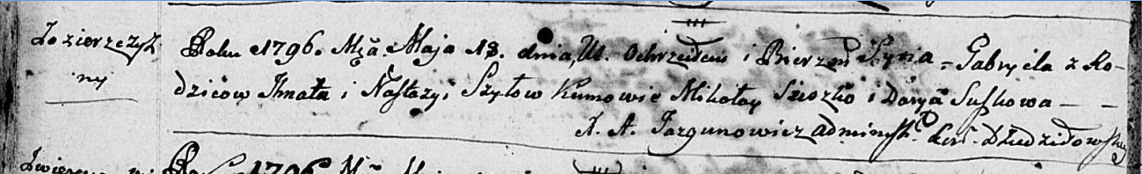

Дедиловичская Покровская церковь. 18 мая 1796 года. Метрическая запись о крещении.

Szyło Gabriel – сын родителей с деревни Озерщизна.

Szyło Ihnat – отец.

Szyłowa Nastazyia – мать.

Szuszko Mikołay - кум.

Suszkowa Darya - кума.

Jazgunowicz Antoni – ксёндз.

**РГИА 823-2-18:** Лист 256. **Метрическая запись №26/1796-р (коп).**

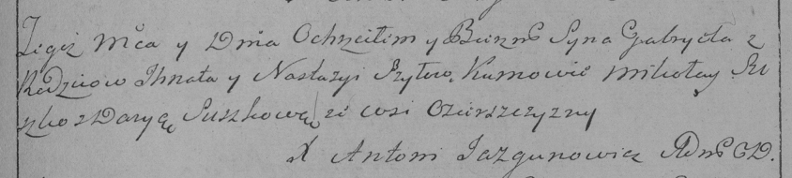

Дедиловичская Покровская церковь. 18 мая 1796 года. Метрическая запись о крещении.

Szyło Gabriel – сын родителей с деревни Озерщизна.

Szyło Jhnat – отец.

Szyłowa Nastazya – мать.

Suszko Mikołay – кум.

Suszkowa Darya – кума.

Jazgunowicz Antoni – ксёндз.

**НИАБ 136-13-894:** Лист 38. **Метрическая запись №8/1799-р (ориг).**

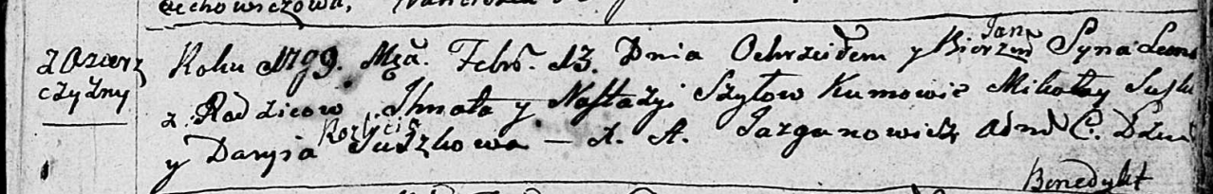

Дедиловичская Покровская церковь. 13 февраля 1799 года. Метрическая запись о крещении.

Szyło Leon Jan – сын родителей с деревни Озерщизна.

Szyło Jhnat – отец.

Szyłowa Nastazyja – мать.

Suszko Mikołay – кум.

Suszkowa Daryia – кума с деревни Разлитье.

Jazgunowicz Antoni – ксёндз.

**РГИА 823-2-18:** Лист 268об. **Метрическая запись №8/1799-р (коп).**

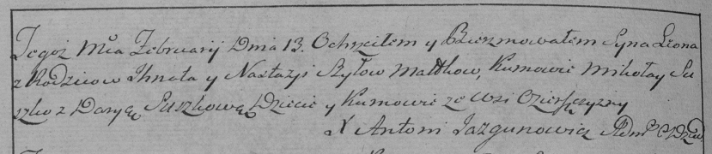

Дедиловичская Покровская церковь. 13 февраля 1799 года. Метрическая запись о крещении.

Szyło Leon – сын родителей с деревни Озерщизна.

Szyło Jhnat – отец.

Szyłowa Nastazya – мать.

Suszko Mikołay – кум.

Suszkowa Darya – кума, с деревни Озерщизна [Разлитье].

Jazgunowicz Antoni – ксёндз.

**НИАБ 136-13-938:** Лист 240об. **Метрическая запись №8/1799-р (коп).**

(См. тж. НИАБ 136-13-894, лист 38, №8/1799-р (ориг); РГИА 823-2-18, лист 268об, №8/1799-р (коп))

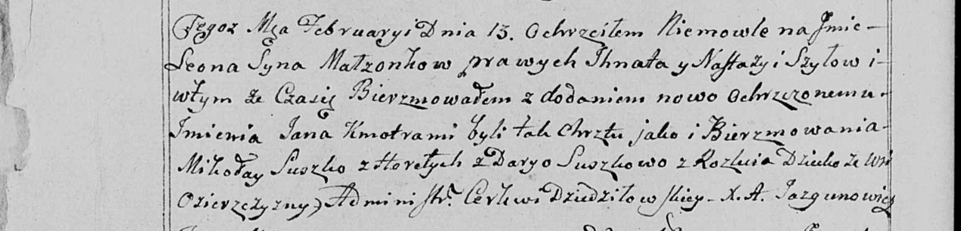

Дедиловичская Покровская церковь. 13 февраля 1799 года. Метрическая запись о крещении.

Szyło Leon Jan – сын родителей с деревни Озерщизна.

Szyło Jgnat – отец.

Szyłowa Nastazija – мать.

Suszko Mikołay – кум, с деревни Горелое.

Suszkowa Darya - кума, с деревни Разлитье.

Jazgunowicz Antoni – ксёндз.

**НИАБ 136-13-894:** Лист 41об. **Метрическая запись №15/1800-р (ориг).**

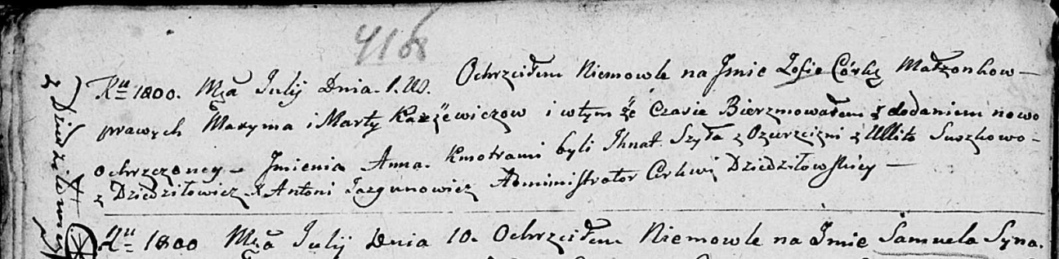

Дедиловичская Покровская церковь. 1 июля 1800 года. Метрическая запись о крещении.

Karżewiczowna Zofia Anna – дочь родителей с деревни Дедиловичи.

Karżewicz Maxym – отец.

Karżewiczowa Marta – мать.

Szyło Jhnat – кум, с деревни Озерщизна.

Suszkowa Ullita – кума, с деревни Дедиловичи.

Jazgunowicz Antoni – ксёндз

**НИАБ 136-13-949:** Лист 102. **Метрическая запись №16/1800-р (коп).**

(См. тж.: РГИА 823-2-18, лист 276,№14/1800-р (коп), НИАБ 136-13-894, лист 41j,,№15/1800-р (ориг))

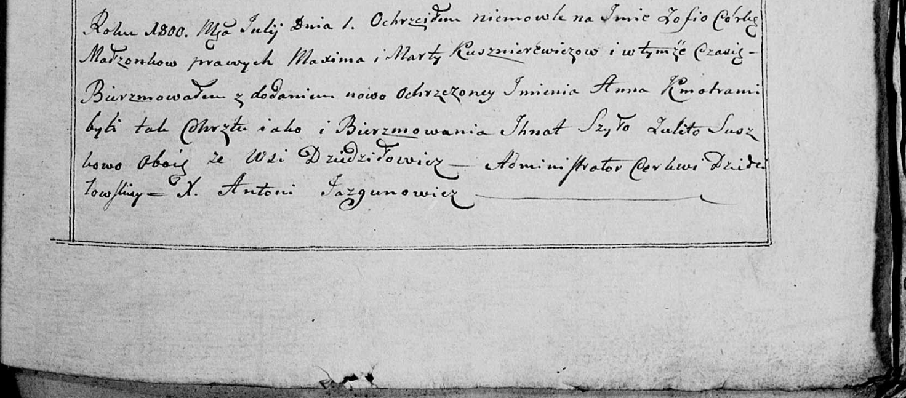

Дедиловичская Покровская церковь. 1 июля 1800 года. Метрическая запись о крещении.

Kuszniarewiczowna [Karżewiczowna] Zofia Anna – дочь родителей с деревни [Дедиловичи].

Kuszniarewicz [Karżewicz] Maxim – отец.

Kuszniarewiczowa [Karżewiczowa] Marta – мать.

Szyło Jhnat – кум, с деревни Дедиловичи [Озерщизна].

Suszkowa Ulita - кума, с деревни Дедиловичи.

Jazgunowicz Antoni – ксёндз.

**НИАБ 937-4-32:** Лист 5. **Метрическая запись №28/1801-р.**

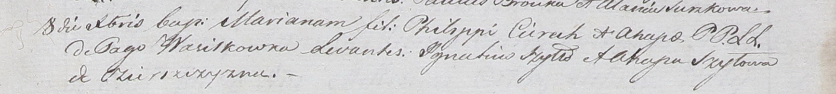

Дедиловичский костел Наисвятейшего Сердца Иисуса. 8 декабря 1801 года. Метрическая запись о крещении.

Cierachowna Mariana – дочь родителей с деревни Васильковка.

Cierach Philip – отец.

Cierachowa Ahapa – мать.

Szyłło Jgnatius – крестный отец, с деревни Озерщизна.

Szyłowa Ahapa – крестная мать, с деревни Озерщизна.

Linhart Hyacinthus – ксёндз.